PDP - OGRÓD
Temat: Jak zabezpieczyć róże przed zimą.
1. Większość róż wymaga ochrony przed mrozem i należy je odpowiednio zabezpieczyć przed zimą .
2. Niektóre róże są wyjątkowo odporne na działanie niskiej temperatury i gwałtownymi zmianami pogody ( np. dzikie gatunki , róże parkowe , okrywowe), za to inne są na te czynniki bardzo wrażliwe ( róże herbaciane, róże wielkokwiatowe , róże wielokwiatowe ).
3. Najlepiej należy przyjąć zasadę, że większość róż wymaga ochrony przed mrozem i wszystkie zabezpieczyć.
4. Krzewy róż okrywamy dopiero po pierwszych przymrozkach – zwykle termin przypada na przełom października i listopada. Z okrywaniem róż nie należy się śpieszyć, gdyż zbyt wcześnie okryte mogą się „ zaparzyć ” pod zimowym „ ubrankiem „.
5. Róż nie przycinamy na jesieni, gdyż rany po przyciętych pędach mogą nie zdążyć się zagoić przed zimą. Zabieg ten wykonujemy dopiero na wiosnę. Wyjątkowo róże można przyciąć, jeżeli są bardzo duże i trudno jest je okryć.
6. Kopczykowanie róż .
Podstawę krzewów róż wielokwiatowych i wielkokwiatowych oraz miniaturowych obsypujemy 20 cm ( 10 cm w przypadku róż miniaturowych ) warstwą ziemi ogrodowej , torfu lub kory sosnowej ( ważne jest by starannie przykryć miejsce szczepienia ). Warstwa
ta ochroni podstawę pędu i system korzeniowy nawet przed dużymi spadkami temperatury. Na wierzch kopczyka dobrze jest ułożyć ścięte gąłązki drzew iglastych (np. świerka).
7. Osłona chochołem lub agrowłókniną.
Wyższe krzewy zabezpieczamy słomianym chochołem lub białą agrowłókniną. Materiały
te ochronią pędy przed zimnymi wiatrami . Pędy korony związujemy sznurkiem na spodzie .

PDP - GOSPODARSTWO DOMOWE
Temat: Prasowanie ręczne
Cel: wiem jak bezpiecznie obchodzić się z żelazkiem, potrafię coś wyprasować
1. Podstawowe przybory i narzędzia do prasowania:
- żelazko
- deska do prasowania/stół
- rękawnik (czyli składana mini deska do prasowania rękawów)
- poduszka (inaczej prasulec ułatwia prasowanie partii ramion w żakietach i koszulach)
- zaparzaczka (białe płótno)
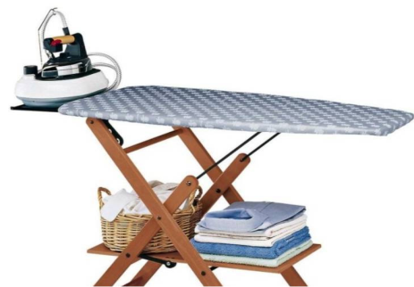
2. Chcąc dostosować temperaturę żelazka do rodzaju tkaniny, ustawiamy najniższą temperaturę (*) i w razie potrzeby stopniowo ją zwiększamy (** lub ***).
3. BHP przy prasowaniu:
- Po skończonym prasowaniu żelazko odstawiamy na podstawkę!
- Po skończonej pracy wyłącz żelazko!
- Żelazko włączamy i wyłączamy zawsze suchą ręką!
- Nie pociągaj za sznur od żelazka!
- O każdym uszkodzeniu żelazka informujemy nauczyciela!
- Obsługuj żelazko zgodnie z instrukcją!
- Nie rozpraszaj uwagi przy prasowaniu!
Wybierz poprawną odpowiedź!
1. Czy chcąc wyłączyć żelazko z sieci elektrycznej można ciągnąć za sznur żelazka? (zaznacz właściwą odpowiedź)
a) tak
b) nie
2. Wyłączając żelazko z sieci elektrycznej należy jedną ręką przytrzymać gniazdo a drugą wyciągnąć z niego wtyczkę.
a) tak
b) nie
3. Podkreśl podstawowe narzędzia i przybory potrzebne do prasowania.
a) poduszka
b) maszyna do szycia
c) żelazko
d) nożyce
e) zaparzacz do kawy
f) stół/deska do prasowania
g) rękawnik
h) ołówek
i) gumowe rękawice
j) mydło
Zadanie. Obejrzyj film https://www.youtube.com/watch?v=9CbkLgfUj10 i próbuj pod nadzorem osoby dorosłej wyprasować swoje spodnie!
PDP – TECHNIKA
Temat: Origami. Technika składania papieru.
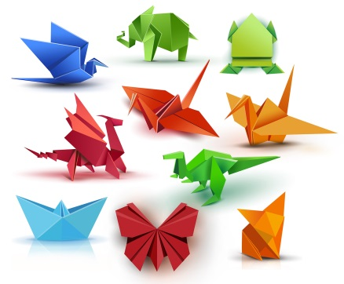
Origami to sztuka składania papieru. Wywodzi się z Dalekiego Wschodu. Polega na tworzeniu modeli w zasadzie
bez użycia nożyczek i kleju. Kluczowym elementem sztuki origami jest papier. Większość modeli wykonuje się
z jednego arkusza, który ma kształt kwadratu. Już pracowaliśmy tą techniką. Zapraszam was do skorzystania z linku
i obejrzenia filmiku https://www.youtube.com/watch?v=_DEkIg4dC8g
Zadanie Dzisiejsze zadanie z techniki będzie polegało na wykonaniu zabawki „Piekło, niebo” zgodnie
z instrukcją zawartą na filmiku. Miłej zabawy!
FUNKCJONOWANIE OSOBISTE I SPOŁECZNE
Temat: Polska w Europie. Sąsiedzi Polski
Polska leży w Europie Środkowej. Od 1 maja 2004 roku należy do Unii Europejskiej. Polska podzielona jest na 16 województw. Stolicą Polski jest Warszawa. Największe miasta Polski to Kraków, Łódź, Wrocław. Poznań, Gdańsk, Szczecin.
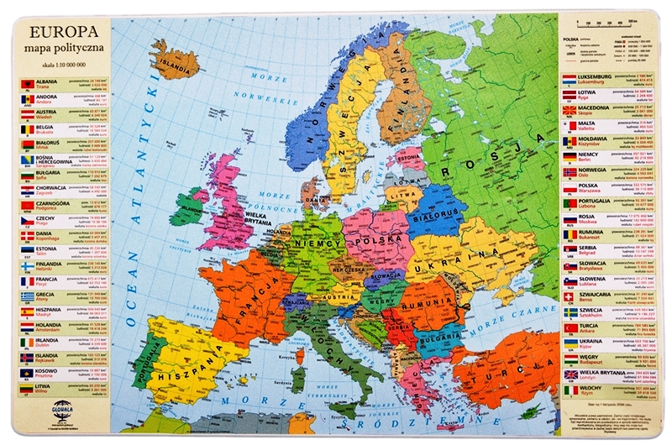
Zadania
1. Odczytaj z mapy nazwy państw europejskich. Napisz te nazwy. Przyjrzyj się flagom tych państw.
Mapę możesz powiększyć przy drukowaniu.
2. Na mapie odszukaj nazwy państw, które graniczą z Polską (naszych sąsiadów) i uzupełnij zdania.
Od północy Polska graniczy z ………………….... i ………….………... .
Od wschodu z ……………………… i ……………….……….. .
Od południa graniczy ze ……………………. i ……….……………..
Od zachodu Polska graniczy z …………………..…... .
Większość północnej granicy Polski wyznacza wybrzeże Morza ……………………….. .

